BACCALAURÉAT PROFESSIONNEL

VENTE

Prospection – Négociation – Suivi de clientèle

ÉPREUVE E1 :
SCIENTIFIQUE ET TECHNIQUE

SOUS-ÉPREUVE E11 :
PRÉPARATION ET SUIVI DE L'ACTIVITÉ COMMERCIALE

Le CORRIGÉ comporte : 8 pages numérotées de 1 à 8.

Page 1 : Page de garde.

Page 2 : Barème.

Pages 3 à 8 : Corrigé des annexes.

EXAMEN : Baccalauréat professionnel SESSION 2005 |  | AP 0506-VE ST 11
SPÉCIALITÉ : VENTE (Prospection – Négociation – Suivi de Clientèle) |  | AP 0506-VE ST 11
ÉPREUVE E1 : Sous-épreuve : E11 | Durée : 3 heures | Coefficient : 3
Préparation et suivi de l'activité commerciale | Page : 1/8 | CORRIGÉ

BARÈME

PARTIE .I. L’imprimerie « Techni+ IT+ » 26 points

SOUS-PARTIE .A. La réalisation d’un publipostage 8 POINTS

I.1. La lettre du publipostage avec son coupon-réponse ANNEXE .I. 8 points

SOUS-PARTIE .B. L’élaboration d’un devis 18 POINTS

I.2. Le devis à transmettre à votre prospect « TOP MEDIA » ANNEXE .II. 12 points

I.3. Le message destiné au prospect qui accompagnera le devis ANNEXE .III. 4 points

I.4. Le moyen de communication utilisé et deux avantages ANNEXE .III. 2 points

PARTIE .II. L’entreprise « TOUT CLEAN » 34 points

SOUS-PARTIE .A. Le suivi de la clientèle 19 POINTS

II.1. Analysez la répartition du chiffre d’affaires par catégories de clients ANNEXE .IV. 12 points

II.2. Les taux d’évolution des chiffres d’affaires ANNEXE .V. 4 points

II.3. Les trois techniques de fidélisation ANNEXE .VI. 3 points

SOUS-PARTIE .B. L’organisation d’une opération de prospection 15 POINTS

II.4. Le plan de tournée de la semaine de prospection ANNEXE .VII. 15 points

TOTAL = 60 POINTS

EXAMEN : Baccalauréat professionnel SESSION 2005 |  | AP 0506-VE ST 11
SPÉCIALITÉ : VENTE (Prospection – Négociation – Suivi de Clientèle) |  | AP 0506-VE ST 11
ÉPREUVE E1 : Sous-épreuve : E11 | Durée : 3 heures | Coefficient : 3
Préparation et suivi de l'activité commerciale | Page : 2/8 | CORRIGÉ

Corrigé ANNEXE .I. 8 Points
IT +
LA LETTRE DU PUBLIPOSTAGE

Imprimerie Techni

Date : 2 mai 2005 0,25 pt

Éditions Dufour 0,25 pt
23, avenue Galleini
75009 - PARIS

PJ : 1 carte d'invitation 0,5 pt

Cher Monsieur COLLEEN, 0,5 pt

Que diriez-vous d'améliorer la qualité de vos documents pour le même budget ?
Depuis maintenant 5 ans, vous nous faites confiance pour vos travaux d'impression. Nous souhaitons faire profiter nos fidèles clients des dernières innovations technologiques.
0,5 pt
À l'occasion du Salon Intergraphic qui se déroulera du 19 au 21 mai 2005 nous serons
0,25 pt 0,25 pt
heureux de vous faire une démonstration de notre nouveau système d'impression numérique.
1 pt

Nous vous donnons rendez-vous sur notre Stand n° 9, Allée G de 10 h 00 à 19 h 00.
1 pt

Afin de vous recevoir dans les meilleures conditions, merci de nous renvoyer le coupon ci-dessous. 0,5 pt

Dans l'attente du plaisir de vous rencontrer, veuillez agréer, Monsieur COLLEEN, nos salutations distinguées. 0,5 pt
Signature : Monsieur DURAND 0,25 pt
Fonction : Chef des ventes 0,25 pt

IT+ - 5, avenue de Bretagne - 95540 MERY SUR OISE Tel : 01.30.65.22.36 - Fax : 01.30.65.22.37 - www.it+.fr

_ _ _ _ _ _ _ _ _ _ _ _ _ _ _ _ _ _ _ _ _ _ _ _ _ _ _ _ _ _ _ _ _ _ _ _ _ _ _ _ _ _ _ _ _ _ _ _ _ _ _ _ _ _ _ _ _ _ _ _

Coupon réponse à renvoyer avant le 10/05/2005 1 pt

L'entreprise : ……………………………….. Nom du Visiteur : ………………………

Adresse : …………………………………………………………………………………………...
□ Sera présent(e) au Salon Intergraphic le : ...……………………….. à …..…… h ………….
□ Ne sera pas présent(e) au Salon Intergraphic

Respect de la méthode AIDA : 1 point

3/8

Corrigé ANNEXE .II. 12 Points

LE DEVIS À TRANSMETTRE AU PROSPECT

Techni+ IT+ - 5 avenue de Bretagne - 95540 Méry-sur-Oise - www.it+.fr - Tél : 01 30 65 22 36
DEVIS N° 115
CLIENT : Top Média 0,25 pt
CONTACT : Madame SOUBELAN 0,25 pt
DATE : Accepter 23, 24 ou 25 mai 0,25 pt (RV prévu chez le prospect le 26/05)
PRODUIT
Réf. produit | Désignation |  |  |  |  |  |  |  | Quantité
120025 | Plaquette publicitaire / dépliant 4 pages |  |  |  |  |  |  |  | 840
0,25 pt | 0,25 pt |  |  |  |  |  |  |  | 0,25 pt
IMPRESSION  COULEUR |  | FORMAT | Tarif RECTO |  | Quantité | Tarif RECTO-VERSO |  | TOTAL
 |  | 420 × 297 mm |  |  | 800  0,5 pt | 506,00 € |  | 506,00 € 1pt
 |  | 420 × 297 mm |  |  | 40  0,5 pt | 40 × 0,78 = 31,20 € |  | 31,20 € 1pt
QUALITÉ PAPIER |  | FORMAT | Grammes | Quantité |  |  | PVHT Feuille | TOTAL
Couché mat |  | 420 × 297 mm | 250 gr | 840 |  |  | 0,12 € | 100,80 €
0,25 pt 0,25 pt 0,25 pt 0,25 pt 1 pt 1 pt
FAÇONNAGE : rainage - pliage |  | TOTAL
 |  | 62,00 € 0,5 pt

EMBALLAGE |  | TOTAL
 |  | 25,00 € 0,5 pt

LIVRAISON |  |  | TOTAL
 |  |  | 25,00 € 0,5 pt
TOTAL BRUT HT |  |  | 750,00 € 0,5 pt
Observations : | Remise exceptionnelle nouveau client 5% |  | 37,50 € 1,5 pt
Calcul de la remise : 750,00 x 0,05 = 37,50 €
 |  | TOTAL NET HT | 712,50 € 1 pt

4/8

Corrigé ANNEXE .III. 6 Points

LA RÉDACTION DU MESSAGE 4 pts

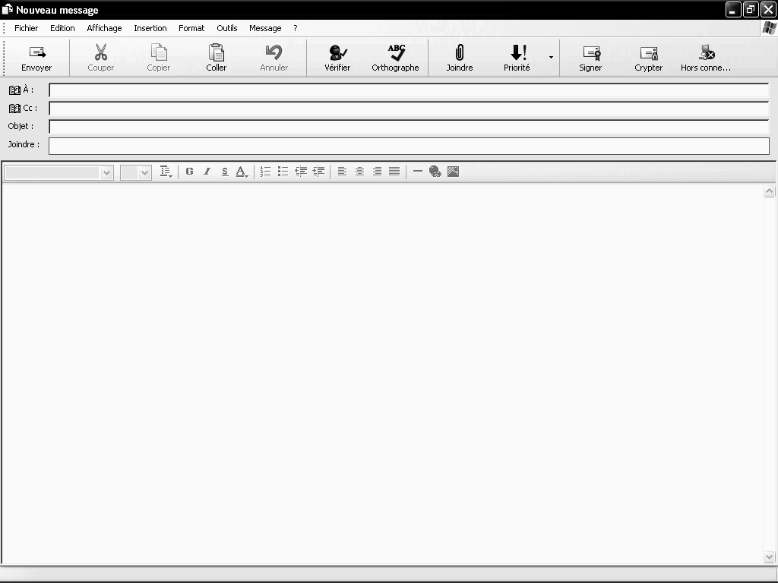
DEVIS n° 115 / plaquettes publicitaires. 0,25 pt
Topmedia@free.fr0,25 pt
Devis115.doc0,5 pt
Madame SOUBELAN, 0,25 pt

En réponse à votre demande du 23/05/2005 et dans l’attente de notre RV du 26/05,
veuillez trouver en fichier joint le devis N° 115 correspondant aux travaux d'impression de plaquettes publicitaires, soit un montant total de 712,50 €, au lieu de 750,00 €, vous faisant bénéficier d'une remise exceptionnelle de 5 %.
2 pts

Dans l'attente de votre confirmation, 0,5 pt
Cordialement

Nom, Fonction 0,25 pt
X - Commercial

- Le moyen de communication utilisé : 1 pt
e-mail / Courriel / Messagerie Internet
- Deux avantages qui justifient le choix de ce moyen de communication dans la transmission de ce type de messages : 1 pt
- Rapidité de la réponse 0,5 pt
- Faible Coût 0,5 pt

5/8

Corrigé ANNEXE .IV. 12 Points

L’ANALYSE DE LA CLIENTÈLE DE L’ENTREPRISE « TOUT CLEAN »

1. LA RÉPARTITION DU CHIFFRE D’AFFAIRES PAR CATÉGORIES DE CLIENTS
DE l’ENTREPRISE « TOUT CLEAN » POUR L’ANNÉE 2004

Catégories de clients | Chiffre d’affaires | Nombre de clients | % de clients
- Écoles primaires | 20 878 € | 80 | 8%
- Établissements du secondaire : collèges, lycées | 24 925 € | 70 | 7%
- Établissements universitaires | 32 879 € | 50 | 5%
- Hôpitaux, cliniques | 978 354 € | 60 | 6%
- Crèches | 59 141 € | 140 | 14%
- Maisons de retraite | 85 360 € | 100 | 10%
- Maisons de repos, centres de rééducation | 721 130 € | 60 | 6%
- Associations sportives | 3 150 € | 20 | 2%
- Centres de vacances | 60 970 € | 120 | 12%
- Particuliers | 137 568 € | 300 | 30%
TOTAL « TOUT CLEAN » | 2 124 355 € | 1 000 | 100%

2. TABLEAU D’ANALYSE DE LA RÉPARTITION DE LA CLIENTÈLE « TOUT CLEAN »
10 Points soit 1 pt par ligne (de 1 à 10) exacte (- 0,5 pt par erreur)

Classement des catégories de clients (1) |  | Nombre de clients | % de clients | % cumulés de clients | Chiffre  d’affaires | % du chiffre d’affaires | % cumulés  du chiffre d’affaires
1 | Hôpitaux | 60 | 6% | 6% | 978 354 € | 46,05% | 46,05%
2 | Maisons de repos | 60 | 6% | 12% | 721 130 € | 33,95% | 80,00%
3 | Particuliers | 300 | 30% | 42% | 137 568 € | 6,48% | 86,48%
4 | Maisons de retraite | 100 | 10% | 52% | 85 360 € | 4,02% | 90,50%
5 | Crèches | 140 | 14% | 66% | 60 970 € | 2,87% | 93,37%
6 | Centre de vacances | 120 | 12% | 78% | 59 141 € | 2,78% | 96,15%
7 | Établissements universitaires | 50 | 5% | 83% | 32 879 € | 1,55% | 97,70%
8 | Établissements secondaires | 70 | 7% | 90% | 24 925 € | 1,17% | 98,87%
9 | Écoles primaires | 80 | 8% | 98% | 20 878 € | 0,98% | 99,85%
10 | Associations sportives | 20 | 2% | 100% | 3 150 € | 0,15% | 100,00%
Total |  | 1 000 | 100% |  | 2 124 355 € | 100%

(1) Classer les catégories de clients par ordre décroissant de Chiffre d’affaires

NB : arrondir vos résultats à deux chiffres après la virgule.

Commentaire : 2 pts

Seulement 12% des clients soit deux catégories, les hôpitaux et les maisons de repos représentent 80% de chiffre d’affaires de l’entreprise, la loi de Pareto n’est pas vérifiée (20% des clients réalisent 80% du CA). 1 pt
Le chiffre d’affaires de l’entreprise est fortement concentré sur un petit nombre de clients, ce qui peut la mettre en difficulté en cas de perte d’un de ces clients. Elle est donc trop dépendante de ces clients. 1 pt
6/8

Corrigé ANNEXE .V. 4 Points

L’ANALYSE DE L’ÉVOLUTION DU CHIFFRE D’AFFAIRES
RÉALISÉ AUPRÈS DES PARTICULIERS PAR L’ENTREPRISE « TOUT CLEAN »

Années | 2001 | 2002 | 2003 | 2004
Chiffres d’affaires en € | 121 423 | 145 500 | 141 985 | 137 568
Taux annuel d’évolution  en pourcentage |  | + 19,83%  1 pt | - 2,42%  1 pt | - 3,11%  1 pt
NB : arrondir vos résultats à deux chiffres après la virgule.

Indiquez le détail de vos calculs pour le taux annuel d’évolution 2002 :
((145 500 – 121 423) /121 423) x 100 = 19,829 => 19,83%

Commentaire : 1 pt

Après une forte évolution du chiffre d’affaires en 2002 (+ 19.83%), on note une baisse en 2003 et 2004 : - 2,42% et - 3,11%.

Corrigé ANNEXE .VI. 3 Points
LES TECHNIQUES DE FIDÉLISATION

Techniques | Justifications
1° Le publipostage avec Bon de réduction et annonce d'un cadeau  0,5 pt | Relancer des clients afin de susciter de nouvelles commandes. Présenter de nouvelles offres.  0,5 pt
2° Les offres promotionnelles avec carte de fidélité  0,5 pt | Faciliter le renouvellement de l’achat. Augmenter le volume des ventes. Récompenser la fidélité des clients.  0,5 pt
3° Le parrainage  0,5 pt | Gratifier les clients. Apporter de nouveaux clients.  0,5 pt

Accepter toutes réponses cohérentes et justifiées
7/8
Corrigé ANNEXE .VII. 15 points
LE PLAN DE TOURNÉE DE LA SEMAINE DE PROSPECTION SUR LE SECTEUR « LE MANS PÉRIPHÉRIE »
15 pts soit 1 point par ligne exacte (- 0,5 pt par erreur => deux erreurs par ligne = 0)
Jour | Heure de départ | Ville de départ | Ville d'arrivée | Kilomètres  parcourus | Durée du trajet  Arrondir à la minute supérieure (*) | Heure réelle d'arrivée | Heure début de réunion | Heure de fin de réunion
Lundi | 9 H 00 | Le Mans | Bonnétable | 29 Km | 25 mn | 9 H 25 | 9 H 30 | 11 H 30
Lundi | 11 H 30 | Bonnétable | La Ferté-Bernard | 20 Km | 18 mn | 11 H 48 | 14 H 00 | 16 H 00
Lundi | 16 H 00 | La Ferté-Bernard | Connerré | 19 Km | 17 mn | 16 H 17 | 16 H 30 | 18 H 30
Mardi | 9 H 00 | Le Mans | Vibraye | 34 Km | 30 mn | 9 H 30 | 10 H 00 ou  9 h 30 | 12 H 00 ou  11 h 30
Mardi | 12 H 00 | Vibraye | ST Calais | 16 Km | 14 mn | 12 H 14 | 14 H 00 | 16 H 00
Mardi | 16 H 00 | ST Calais | Bouloire | 15 Km | 13 mn | 16 H 13 | 16 H 30 | 18 H 30
Mercredi | 9 H 00 | Le Mans | Château-du-Loir | 38 Km | 33 mn | 9 H 33 | 10 H 00 | 12 H 00
Mercredi | 12 H 00 | Château-du-Loir | La Chartre-sur-le-Loir | 13 Km | 12 mn | 12 H 12 | 14 H 00 | 16 H 00
Mercredi | 16 H 00 | La Chartre-sur-le-Loir | Le Grand-Lucé | 19 Km | 17 mn | 16 H 17 | 16 H 30 | 18 H 30
Jeudi | 9 H 00 | Le Mans | La Flèche | 42 Km | 36 mn | 9 H 36 | 10 H 00 | 12 H 00
Jeudi | 12 H 00 | La Flèche | Mayet | 25 Km | 22 mn | 12 H 22 | 14 H 00 | 16 H 00
Jeudi | 16 H 00 | Mayet | Ecommoy | 8 Km | 7 mn | 16 H 07 | 16 H 30 | 18 H 30
Vendredi | 9 H 00 | Le Mans | Chassillé | 23 Km | 20 mn | 9 H 20 | 9 H 30 | 11 H 30
Vendredi | 11 H 30 | Chassillé | Bernay | 7,5 Km | 7 mn | 11 H 37 | 14 H 00 | 16 H 00
Vendredi | 16 H 00 | Bernay | Conlie | 7,5 Km | 7 mn | 16 H 07 | 16 H 30 | 18 H 30

(*) Indiquez pour la première ligne (Le Mans => Bonnétable) la justification du calcul de la durée du trajet :

3600 / 70 soit :
51,43 secondes pour faire 1 kilomètre => (29 x (3 600 / 70)) / 60 = (29 x 51,43) / 60 = 1491,47 / 60 = 24,86 => 25 mn

8/8

